**Практическая работа 8.**

**Тема:** Знакомство с диаграммой размещения.

**Цель:** Научится создавать диаграмму размещения.

**Вариант – 13.**

**1:** Я создал диаграмму размещения (Рисунок 1)

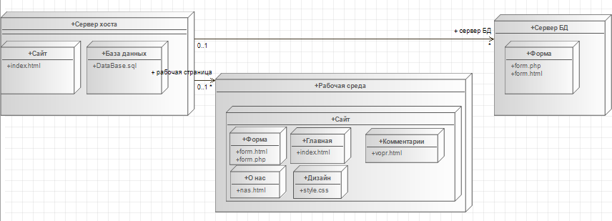

Рисунок 1 – Диаграмма размещения.

**Вывод:** Я делаю вывод о том, что я научился описывать размещение информационной системы.